令和５年３月４日（月）
生活指導だより
狛江市立狛江第五小学校
生活指導主任 井上 愛子
３月の安全指導について
日頃より本校の教育活動にご理解、ご協力をいただきありがとうございます。本校では、年間を通して主に災害・生活・交通に関わる安全指導を行ってきました。３月は、一年間学んできた安全について振り返る指導を行いました。児童の意識が高まるよう、ご家庭でも生活ルールの確認や正しい避難行動についてお話しください。

〇実施内容 【安全な生活について振り返ろう】
「自分の身は自分で守る」 安全に対する意識を高くもって生活しましょう。

１ 「災害安全」
→大切なのは、安全意識と事前の備え！
日頃から整理整頓を心掛け、災害時の行動を把握しておきましょう！

地震

地震
火災学校
おかしもち！
風水害

・避難所
・ハザードマップ

・防災グッズの点検
・災害時の集合場所の確認
・避難訓練、整理整頓
・危険を予測する習慣

地域・社会

２ 「生活安全」
・犯罪、不審者等の危険性を学ぶ！
・安全、安心なまちづくりについて考える！
・生命の安全（性暴力の当事者にならないために）
家庭
インターネット
・携帯電話、PC、公衆電話等の使い方を
たしかめる！
学校
・家族との約束をたしかめる！
・事故・怪我に気を付ける！
・避難訓練で考える！
・事故・怪我に気を付ける！
登下校

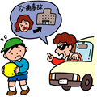

・危険な犯罪に巻き込まれないために・・・！
・正しい通学路や交通ルールをたしかめる！

いかのおすし
３ 「交通安全」
交通安全の合言葉
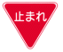
☆自転車
『左側、一時停止、ヘルメット！』
→ルールを守って正しく乗りましょう！
☆横断歩道
『右左右。 運転手さんと 目を合わせる！』
→死角を意識して、事故を防ぎましょう！

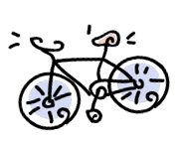
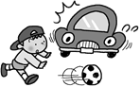
☆安全意識
『知ることで みんなで防ぐ 交通事故！』
→地域の安全活動に進んで参加しましょう！

児童自身が学校や家庭、地域の防災活動に参加し、考えることで、『自分の身は自分で守る』意識をもつことが大切です。もしものときに命を守る行動を選択できるよう、日頃から安全意識を高めましょう。

